Рекомендации по работе с материалами для тематического занятия (классного часа) «Природа вокруг нас» для 2 - 4 классов

Цель: создание условий для осознания ценности, целостности и многообразия окружающего мира, своего места в нём.

Задачи. Формировать:
- представления об основах экологической культуры;
- познавательный интерес;
- ответственное и бережное отношение к природе.

Методический материал носит рекомендательный характер; педагог по своему усмотрению может вносить коррективы в ход занятия, менять задания, их сложность и количество.

Слайд | Комментарий для учителя
Задание 1. Посмотрите мультфильм.

- О чём этот мультфильм?
- Подумайте и попробуйте сформулировать тему сегодняшнего занятия.

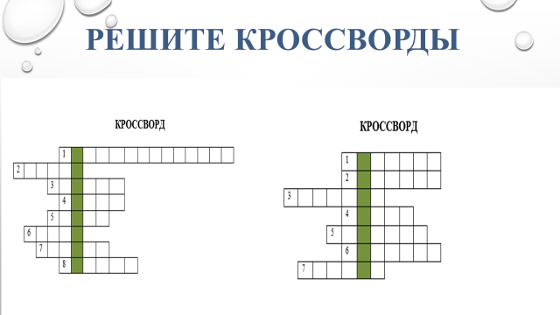 | Задание 2. Работа в группах  Решите кроссворд. Какие слова получились по вертикали? (экология, природа)
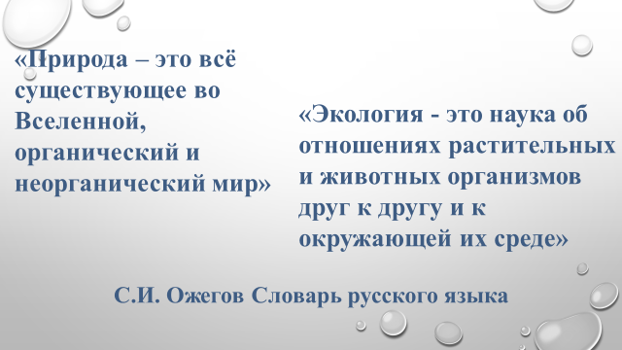 | Задание 3. Прочитайте текст.  - Подумайте, есть ли связь между природой и экологией? Какая?  - Почему возникла необходимость такой науки как экология?
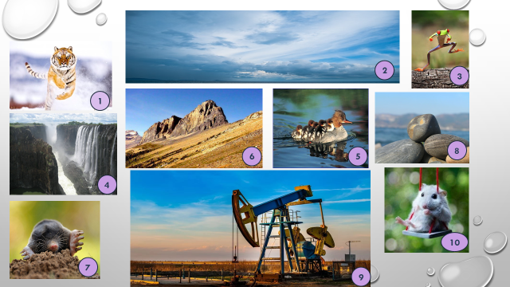 | Задание 4. Вы уже знаете, что природа бывает живая и неживая. Рассмотрите картинки и выберите:  - Что относится к живой природе?  - Что относится к неживой природе?  - Какая картинка иллюстрирует не природу, а деятельность человека?
Задание 5. Послушайте сказку «Кто важнее и нужнее?»
- Назовите главных героев сказки.
- О чём они спорили? В чем суть спора?
- Как вы думаете, почему они все главные?
- Какой вывод этой сказки?
- Что хотел сказать автор сказки?
- Поразмышляйте, чем важно для человека солнце, воздух, вода, ветер?
- Должны ли люди бережно относиться к природе?
- Можно ли назвать бережное отношение к природе обязанностью каждого человека и почему?
В главном документе нашей страны – Конституции Российской Федерации сказано: «Каждый обязан сохранять природу и окружающую среду, бережно относиться к природным богатствам».
Как вы считаете, ответственен ли каждый из нас за сохранение природы?
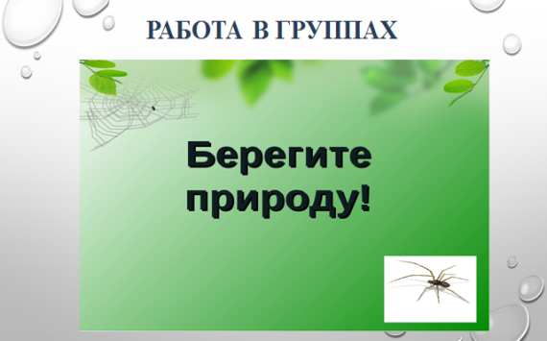 | Задание 6. Работа в группах.  - Что можете сделать вы для сохранения природы?  1 группа. Из предложенного материала создать плакат с призывом принять активное участие в сборе макулатуры и творчески аргументировать свой призыв. Привести не менее 3 аргументов.  2 группа. Подготовить рекламу школьного субботника. Указать не менее 3 аргументов о пользе и важности участия в подобных мероприятиях. Творчески представить.  3 группа. Разрабатывает природоохранные знаки правил поведения на природе (в парке, в лесу), направленные на сохранение и бережное отношение к окружающей среде. Не менее 3 знаков.  4 группа. Используя Экологический календарь, составить красочный список/план дел класса по охране природы.

